**Правильное питание – основа профилактики болезней органов пищеварения**

Правильное питание помогает человеку сохранять работоспособность, избегать различных заболеваний, поддерживать нормальный вес, увеличить продолжительность жизни. Чтобы со временем не появились различные расстройства, и заболевания органов пищеварения необходимо соблюдать основные правила здорового питания.

**Разнообразное питание:** Питание должно быть разнообразным, т.е. содержать продукты и растительного и животного происхождения.

**Калорийность суточного рациона:** С возрастом калорийность суточного рациона должна снижаться в основном за счет животных жиров и углеводов (хлеб, картофель, сахар). Количество белков должно оставаться прежним.

**Питание 5 раз в день:** Наиболее рационально 5-разовое питание, в одно и то же время, тогда человек не переедает.

**Кушайте не торопясь:** Во время еды нужно отвлечься от мыслей о работе, о делах, не следует вести серьёзных разговоров, читать или смотреть телевизор. Есть нужно медленно.

**Отказ от еды в сухомятку:** Жидкие блюда, приготовленные на мясных, рыбных, овощных и грибных отварах, способствуют выделению желудочного сока. Супа достаточно для переваривания вторых блюд. Сладкое едят в конце обеда, тогда сахар усваивается организмом относительно легко.

**Овощи и фрукты:** Ешьте больше свежих овощей и фруктов. Они содержат необходимые организму витамины, минеральные соли, органические кислоты, клетчатку и другие полезные вещества.

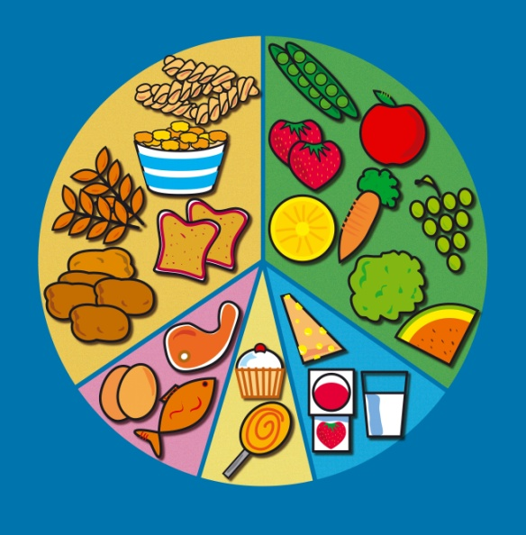**Питьевой режим:** Пейте не меньше 2-2,5л воды в сутки. Более полезна некипяченая вода, очищенная с помощью фильтра.

**Кисломолочные продукты:** Употребляйте нежирные кисломолочные продукты. Кефир содержит животный белок, который не менее ценен белков мяса и рыбы.

**Принимайте витамины:** Для правильного питания обязательно нужно употреблять витаминные комплексы, т.к. из пищи организм не получает достаточное количество витаминов и микроэлементов.

**Ешьте только когда проголодались:** Прислушивайтесь к своему организму и не ешьте, если вы не голодны. Это важное правило для поддержания нормального веса.

